ISY0101 · Ingeniería de Soluciones con Inteligencia Artificial · Evaluación Final Transversal · 40%
Solución de IA para Banca Digital
Agente conversacional “Banco Digital Chile” — Informe Final
Autores: Roger Rosas · Rodrigo Santis · Edgardo Gutiérrez
Fecha: Junio 2025

Resumen ejecutivo
Se presenta la versión final de un agente conversacional para Banco Digital Chile, que automatiza la atención de tareas bancarias —consulta de saldo, transferencias, simulación de créditos, registro de reclamos e información de productos— integrando un modelo de lenguaje (gpt-4o), un pipeline RAG sobre la base de productos y políticas, memoria de corto y largo plazo, planificación multi-etapa y orquestación multi-agente. La solución incorpora además una capa de observabilidad, trazabilidad y seguridad de nivel productivo. Sobre 688 interacciones monitoreadas, el agente alcanza una precisión de 85.0% y una latencia media de 2608 ms, con hallazgos de mejora claramente priorizados.

Contenido
- 1. Análisis del caso organizacional
- 2. Diseño de la solución basada en LLM y RAG
- 3. Desarrollo del agente funcional
- 4. Observabilidad, trazabilidad y seguridad
- 5. Resultados consolidados
- 6. Declaración de uso de IA
- 7. Conclusiones y reflexiones individuales
- 8. Referencias

1. Análisis del caso organizacional

1.1 Contexto y problema
Banco Digital Chile es una entidad financiera de operación 100% digital cuyo canal de atención recibe un alto volumen de consultas repetitivas (saldos, condiciones de productos, simulaciones de crédito) junto con operaciones sensibles (transferencias) y reclamos. La atención humana no escala a costos razonables y genera tiempos de espera elevados, mientras que un chatbot tradicional basado en reglas no comprende el lenguaje natural ni ejecuta acciones de extremo a extremo.

1.2 Requerimientos y desafíos
- Funcionales: resolver consultas y ejecutar operaciones (transferencias, reclamos, simulaciones) manteniendo el contexto de la conversación y del cliente.
- No funcionales: baja latencia, trazabilidad de cada decisión, seguridad y cumplimiento normativo (Ley 19.628, CMF), y escalabilidad ante demanda variable.
- Desafíos: ambigüedad del lenguaje de los clientes, control de alucinaciones, protección de datos personales y resiliencia ante fallos del proveedor del modelo.

2. Diseño de la solución basada en LLM y RAG

2.1 Formulación de prompts (IE1)
El agente usa un system prompt que fija rol, alcance y reglas de seguridad, combinado con few-shot implícito en las descripciones de herramientas y razonamiento chain-of-thought para tareas multi-etapa. Extracto del prompt de sistema:
Eres un asistente bancario inteligente de Banco Digital Chile.
Reglas:
1. Para mostrar saldo/datos sensibles, solicita el RUT si no lo tienes.
2. Para transferencias, confirma origen, destino y monto antes de ejecutar.
3. Para reclamos, solicita una descripción clara del problema.
4. Ante solicitudes complejas, planifica los pasos antes de actuar.
Las técnicas de prompting (zero-shot, few-shot y chain-of-thought) se desarrollaron y evaluaron en RA1/IL1.2, y aquí se aplican a la formulación de las instrucciones del agente y de las herramientas.

2.2 Pipeline RAG (IE2)
La consulta de productos y políticas se resuelve mediante recuperación aumentada (RAG, módulo rag/rag_pipeline.py): el conocimiento se divide en fragmentos (chunking), se vectoriza con TF-IDF y se recupera por similitud coseno para enriquecer la respuesta del modelo. La base combina explícitamente dos tipos de fuente:
- Fuentes internas: catálogo de productos (tasas, plazos, requisitos) y políticas operativas del banco (transferencias, reclamos).
- Fuentes externas: marco normativo y de protección al consumidor financiero (CMF, SERNAC, Ley 19.628).
Ejemplo de recuperación para la consulta «¿Qué tasa tiene el crédito de consumo y qué información debe entregarme el banco?» (combina ambos orígenes: externa, interna):
Origen | Fuente | Score
interna | Catálogo de productos | 0.348
interna | Catálogo de productos | 0.107
externa | SERNAC | 0.1

El backend léxico (TF-IDF) se eligió para garantizar reproducibilidad sin credenciales; en producción se reemplaza por embeddings densos manteniendo la misma interfaz. La base conceptual de chunking/embeddings/recuperación vectorial se desarrolló en RA1/IL1.3.

2.3 Arquitectura de la solución (IE3)
La arquitectura integra el LLM, la recuperación de información y el control de contexto (memoria) bajo una capa de seguridad de entrada y una capa de observabilidad de salida. Cada solicitud del cliente atraviesa el saneamiento de seguridad, es procesada por el AgentExecutor (ciclo ReAct) que decide qué herramienta o sub-agente invocar, y queda instrumentada para su monitoreo.
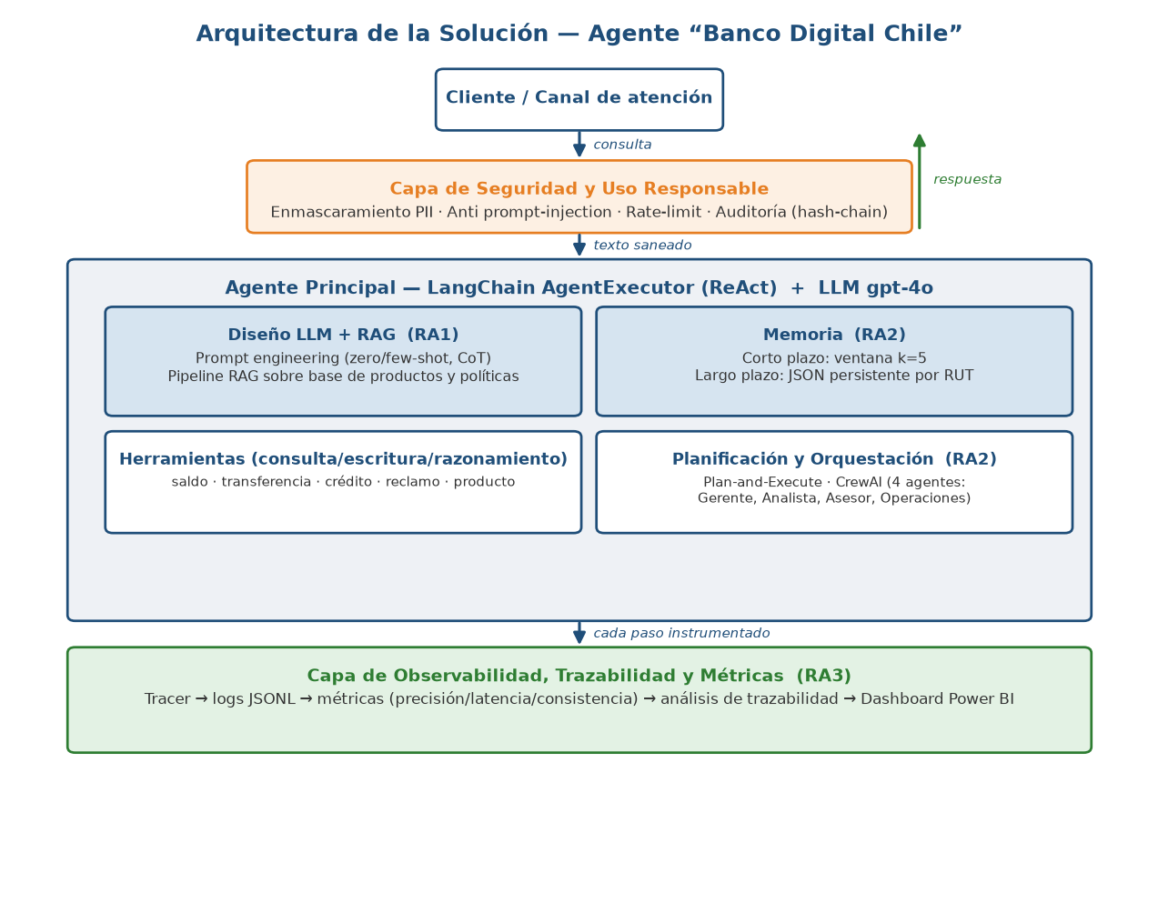
Figura 1. Arquitectura por capas de la solución, integrando RA1, RA2 y RA3.

2.4 Justificación de decisiones de diseño (IE4)
⚠ Sección de justificación técnica: el equipo debe revisar y redactar con sus propias palabras, según la política de uso de IA de la evaluación. Se entrega el siguiente andamiaje de apoyo.
- ¿Por qué LangChain para el agente principal? (ciclo ReAct, gestión de herramientas, tipos de memoria compatibles).
- ¿Por qué CrewAI para la orquestación? (roles especializados, delegación, replanificación jerárquica).
- ¿Por qué ventana k=5 en memoria de corto plazo y JSON en largo plazo? (equilibrio contexto/costo; simplicidad de despliegue).
- ¿Por qué gpt-4o vía GitHub Models? (capacidad, disponibilidad para el curso, costo).
- Relación de cada decisión con los requerimientos organizacionales y las limitaciones del modelo (trazabilidad y privacidad).
[ Espacio para redacción propia del equipo / estudiante ]

3. Desarrollo del agente funcional

3.1 Herramientas de consulta, escritura y razonamiento (IE5)
Herramienta | Tipo | Función
consultar_saldo | Consulta | Saldo, tipo de cuenta y productos por RUT
realizar_transferencia | Escritura | Transferencia validando saldo suficiente
calcular_cuota_credito | Razonamiento | Amortización francesa (cuota, intereses)
registrar_reclamo | Escritura | Ticket de reclamo persistido con SLA
buscar_producto_bancario | Consulta/RAG | Características y requisitos de productos

3.2 Memoria y recuperación de contexto (IE6)
Memoria de corto plazo con ConversationBufferWindowMemory (k=5) para sostener el hilo de la conversación activa, y memoria de largo plazo en JSON persistente por RUT que inyecta el historial del cliente (incidentes previos, última sesión) en el system prompt, asegurando continuidad entre sesiones.

3.3 Planificación y toma de decisiones (IE7)
Para solicitudes multi-etapa se aplica el patrón Plan-and-Execute: el agente genera un plan explícito antes de actuar (p. ej., consultar saldo → simular crédito a 24 y 36 meses → comparar → presentar requisitos), reduciendo la pérdida de objetivo. Las solicitudes complejas se derivan a la orquestación multi-agente CrewAI, con procesos secuencial y jerárquico (el Gerente delega y replanifica dinámicamente).

3.4 Orquestación y flujo de trabajo (IE8)
El equipo CrewAI lo componen cuatro roles: Gerente (coordina y sintetiza), Analista Financiero (calcula métricas de crédito), Asesor de Productos (recomienda) y Especialista en Operaciones (verifica viabilidad regulatoria). El Gerente consolida los aportes en una respuesta única para el cliente. El detalle de implementación y los escenarios de prueba están documentados en el repositorio (README_EP2).

4. Observabilidad, trazabilidad y seguridad

4.1 Métricas de observabilidad (IE9)
Cada interacción se instrumenta con un tracer que emite trazas JSONL con latencia, tokens, herramienta usada, éxito y señales de seguridad. Resultados globales sobre 688 interacciones:
KPIs globales
Precisión (éxito): 85.0% · Acierto de herramienta: 89.2% · Consistencia: 85.2% · Tasa de error: 6.9%
Latencia media/p95/máx: 2608 / 8308 / 30076 ms · Tokens: 525,677 · Costo estimado: US$2.40

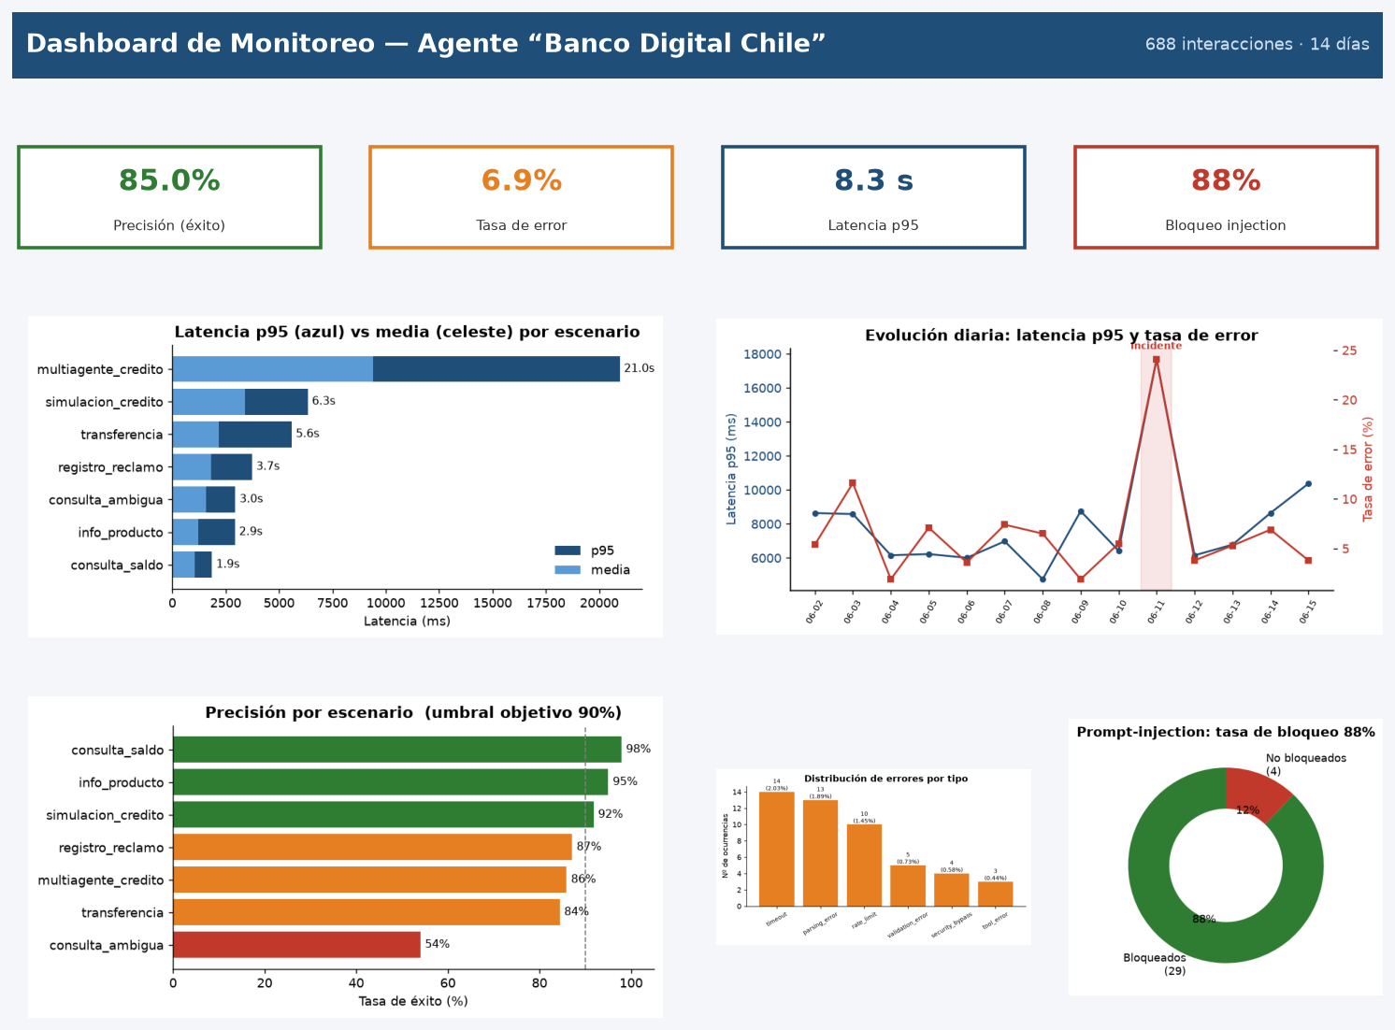
Figura 2. Captura del dashboard de monitoreo integrado (KPIs + visualizaciones).

4.2 Trazabilidad y propuesta de mejoras (IE10, IE12)
- Anomalía temporal: incidente el 2025-06-11 (p95 17693 ms, z=3.17).
- Cuello de botella: «multiagente_credito» con p95 de 20958 ms.
- Selección de herramienta: éxito 95.4% con herramienta correcta vs. 0.0% cuando se equivoca.
- Ambigüedad: brecha de 37 pp entre entradas claras y ambiguas.
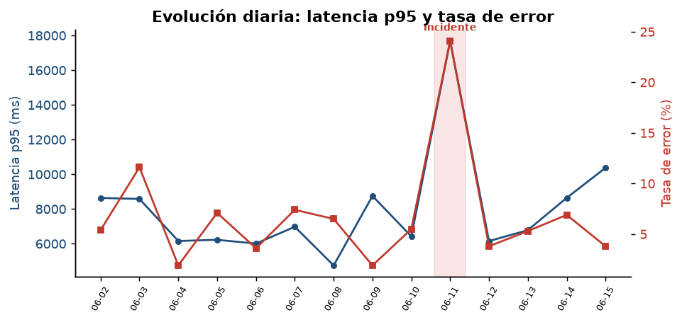
Figura 3. Evolución diaria; el incidente se detecta automáticamente (área sombreada).
Mejoras propuestas (priorizadas por impacto en sostenibilidad y escalabilidad):
- Desambiguación de intención (clarificación + few-shot de enrutamiento).
- Paralelizar especialistas y cachear productos para reducir latencia y tokens.
- Reintentos con backoff y modelo de respaldo para resiliencia ante incidentes.
- Alertas automáticas por umbrales sobre el dashboard (observabilidad proactiva).

4.3 Seguridad y uso responsable (IE11)
La capa de seguridad aplica enmascaramiento de PII (Ley 19.628), defensa ante prompt-injection (OWASP LLM01), rate-limiting, auditoría con encadenamiento de hash y confirmación humana en operaciones críticas.
Se registraron 33 intentos de prompt-injection, bloqueados en 87.9%; persisten 4 casos no bloqueados (riesgo residual a reforzar). Se enmascaró PII en 356 interacciones.

5. Resultados consolidados
Escenario | N | Precisión | Tasa error | Latencia p95 (ms) | Tokens medio
Multi-agente crédito | 64 | 85.9% | 12.5% | 20958 | 3036
Simulación crédito | 98 | 91.8% | 3.1% | 6343 | 868
Transferencia | 96 | 84.4% | 12.5% | 5588 | 565
Registro reclamo | 101 | 87.1% | 5.9% | 3730 | 541
Consulta ambigua | 100 | 54.0% | 12.0% | 2950 | 490
Info. de producto | 101 | 95.0% | 3.0% | 2930 | 465
Consulta de saldo | 95 | 97.9% | 1.1% | 1854 | 369
Intento injection | 33 | 87.9% | 12.1% | 206 | 195

6. Declaración de uso de inteligencia artificial
En conformidad con la política de la evaluación y la guía de Biblioteca Duoc UC (bibliotecas.duoc.cl/ia), se declara el uso de IA como apoyo en las siguientes tareas:
- Asistencia en redacción y estructura del informe y de la documentación del código.
- Apoyo en la generación de diagramas y en la organización de tablas de resultados.
- Generación de la instrumentación y del dataset de telemetría sintética (revisado por el equipo).
⚠ Las conclusiones, las justificaciones técnicas y las reflexiones individuales fueron redactadas por los integrantes sin apoyo de IA. Todo contenido generado con IA fue revisado y validado por el equipo.

7. Conclusiones y reflexiones individuales
⚠ Esta sección NO debe redactarse con IA. Complétela el equipo y cada integrante.

7.1 Conclusiones del equipo
- Grado de cumplimiento de los requerimientos del caso organizacional.
- Principales aprendizajes técnicos de integrar LLM + RAG + agentes + observabilidad.
- Limitaciones encontradas y trabajo futuro.
[ Espacio para redacción propia del equipo / estudiante ]

7.2 Reflexión individual — Roger Rosas
- Mi contribución específica al proyecto.
- Lo que aprendí y cómo lo aplicaría en un contexto real.
- Un dilema ético o de seguridad que identifiqué y cómo lo abordaría.
[ Espacio para redacción propia del equipo / estudiante ]

7.2 Reflexión individual — Rodrigo Santis
- Mi contribución específica al proyecto.
- Lo que aprendí y cómo lo aplicaría en un contexto real.
- Un dilema ético o de seguridad que identifiqué y cómo lo abordaría.
[ Espacio para redacción propia del equipo / estudiante ]

7.2 Reflexión individual — Edgardo Gutiérrez
- Mi contribución específica al proyecto.
- Lo que aprendí y cómo lo aplicaría en un contexto real.
- Un dilema ético o de seguridad que identifiqué y cómo lo abordaría.
[ Espacio para redacción propia del equipo / estudiante ]

8. Referencias
Biblioteca Duoc UC. (2024). Guía para el uso de inteligencia artificial. https://bibliotecas.duoc.cl/ia
Chase, H. (2023). LangChain: Building applications with LLMs through composability. https://www.langchain.com/
Comisión para el Mercado Financiero. (2020). RAN Cap. 20-7: Gestión de la ciberseguridad. CMF Chile.
Lewis, P., et al. (2020). Retrieval-augmented generation for knowledge-intensive NLP tasks. arXiv:2005.11401.
Ley N°19.628. Sobre protección de la vida privada. Biblioteca del Congreso Nacional de Chile.
Moura, J. (2024). CrewAI: Orchestrating role-playing autonomous AI agents. https://docs.crewai.com/
OWASP Foundation. (2023). OWASP Top 10 for Large Language Model Applications.
Yao, S., et al. (2022). ReAct: Synergizing reasoning and acting in language models. arXiv:2210.03629.
Repositorio (código, pipeline RAG, notebook ejecutable, README, dashboard y evidencia de 22 pruebas automatizadas): github.com/rogrosas/Ingenier-a-de-Soluciones-con-Inteligencia-Artificial.

